
实验报告封面

课程名称： PHP程序设计 课程代码：
任课老师： 实验指导老师:

实验报告名称： php与ajax入门

学生姓名：
学号：
教学班：
递交日期：
签收人：

我申明，本报告内的实验已按要求完成，报告完全是由我个人完成，并没有抄袭行为。我已经保留了这份实验报告的副本。

申明人(签名):

实验报告评语与评分：

评阅老师签名：

一、实验名称：
二、实验日期：
三、实验目的：
1、掌握ajax的概念；
2、掌握XMLHttpRequest 的使用方法。

四、实验用的仪器和材料：
- PC机；
- 操作系统：Windows；
- Web服务器：Apache；数据库服务器：MySQL；语言解释器：PHP；
- 以上软件的集成安装包：XAMPP或WampServer；
- 开发工具：PhpStorm。
- 实验的步骤和方法：（步骤和代码）
实验要求：
- 已经给定数据库，存储了常用的英文名，请根据已给数据库，设计一个自动提示页面，当用户输入英文字母是，自动给出对应的英文名。
注意：只要输入框里面的内容发生改变，下面的提示就随之自动改变。
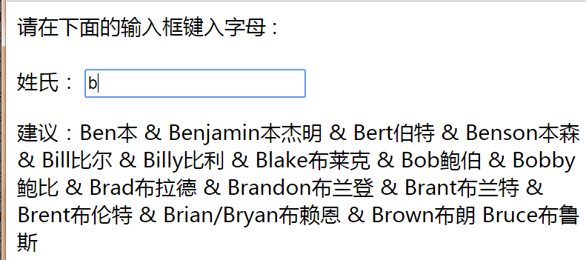
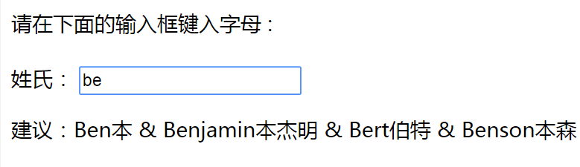

2、运用鼠标悬浮原理，实现如图功能，当鼠标悬浮在图片上时，显示相应信息。
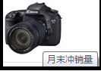 或 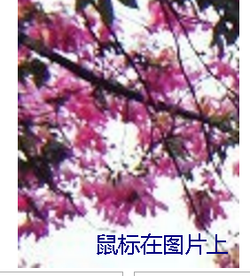

以下开始由学生填写：
实验步骤和方法：（例如）

第一题
LAB12_!.PHP
<!DOCTYPE html>
<html>
<head>
<meta charset="UTF-8">
<script>
function loadXMLDoc(){
//实例化XMLHttpRequest类的对象
var xmlhttp;
if (window.XMLHttpRequest){
// IE7+, Firefox, Chrome, Opera, Safari 浏览器执行代码
xmlhttp=new XMLHttpRequest(); }
else{ // IE6, IE5 浏览器执行代码
xmlhttp=new ActiveXObject("Microsoft.XMLHTTP");
}//异步提交数据的事件响应
xmlhttp.onreadystatechange=function(){
if (xmlhttp.readyState==4 && xmlhttp.status==200)
{//接收服务器返回的数据
document.getElementById("name").innerHTML=xmlhttp.responseText;
}
}
//发送请求
var s = document.getElementById('in').value;
xmlhttp.open("GET","Lab12_1_1.php"+"?name1="+s,true);
xmlhttp.send();
}
</script>
</head>
<body>
<h3>请在下面的输入框键入字母</h3><br>
姓氏：<input id='in' type="text"onkeyup="loadXMLDoc()"><br>
<div id="name"></div>
</body>
</html>

LAB12_1_1.PHP
<?php
//$s = $_GET['info'];
//$answer = "建议：".$s
// ." , 给你返回数据：恍恍惚惚.....";
//echo $answer;
//$con=mysql_connect("localhost","root","123456");
//mysql_query("set names 'utf8'");
//mysql_select_db("lab12");
$coon = mysqli_connect('localhost', 'root','123456');
mysqli_select_db($coon, "lab12");
mysqli_set_charset($coon, "utf8");
$s = $_GET['name1'];
$result=mysqli_query($coon,"select name from test WHERE name LIKE '$s%'");
echo "建议:";
while($a=mysqli_fetch_assoc($result)){
echo $a['name']." & ";
}
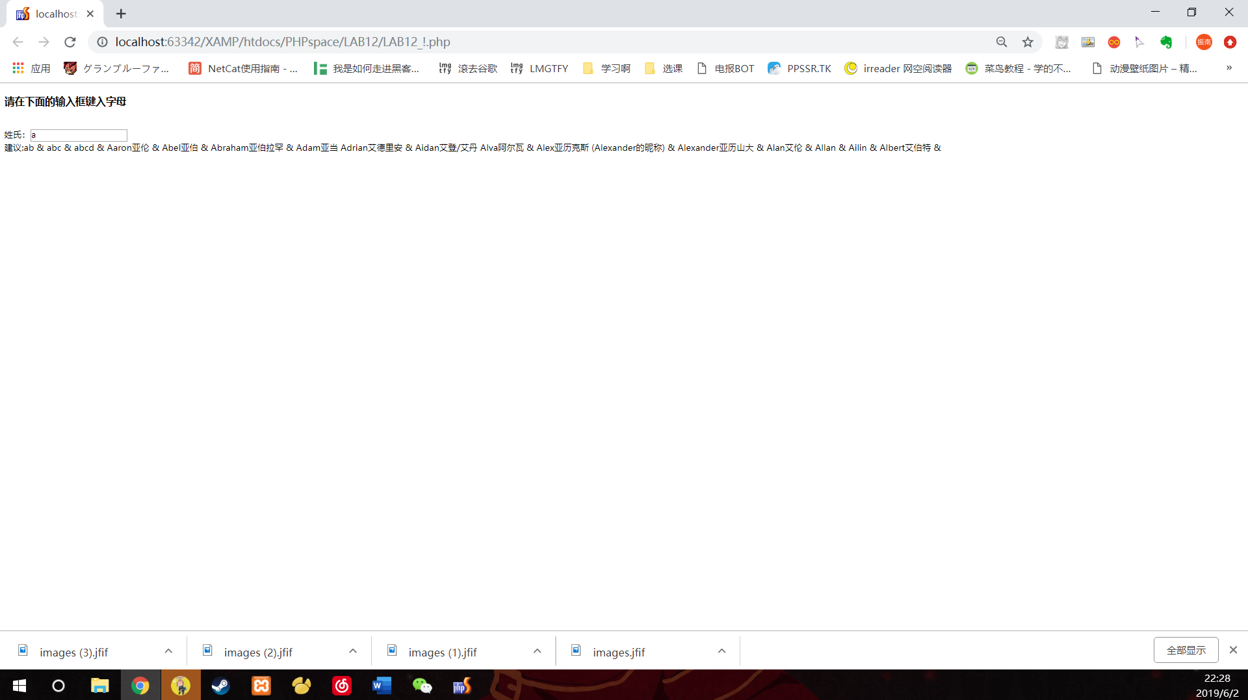

第二题
LAB12_2_1
<!DOCTYPE html>
<html>
<head lang="en">
<meta charset="UTF-8">
<title></title>
<script>
function printWord()
{
var xmlHttp;
if(window.XMLHttpRequest)
{
xmlHttp=new XMLHttpRequest();
}else
{
xmlHttp=new ActiveXObject("Microsoft.XMLHTTP")
}
xmlHttp.onreadystatechange=function(){
var ch=document.getElementById("character");
ch.innerHTML=xmlHttp.responseText;
}
xmlHttp.open("GET","LAB12_2_2.php",true);
xmlHttp.send();
}
function dele(){
var ch=document.getElementById("character");
ch.innerHTML="";
}
</script>
</head>
<body>
<div style="position:relative;width: 384px;height: 216px">
<img src="images.jfif" onmouseover="printWord()" onmouseout="dele()" width="400px" height="216px" id="aa">
<span style="position:absolute; z-index:2; right:30px; bottom:100px;background-color: white" id="character"></span>
</div>
</body>
</html>

LAB12_2_2
<?php
echo "放在图片上";

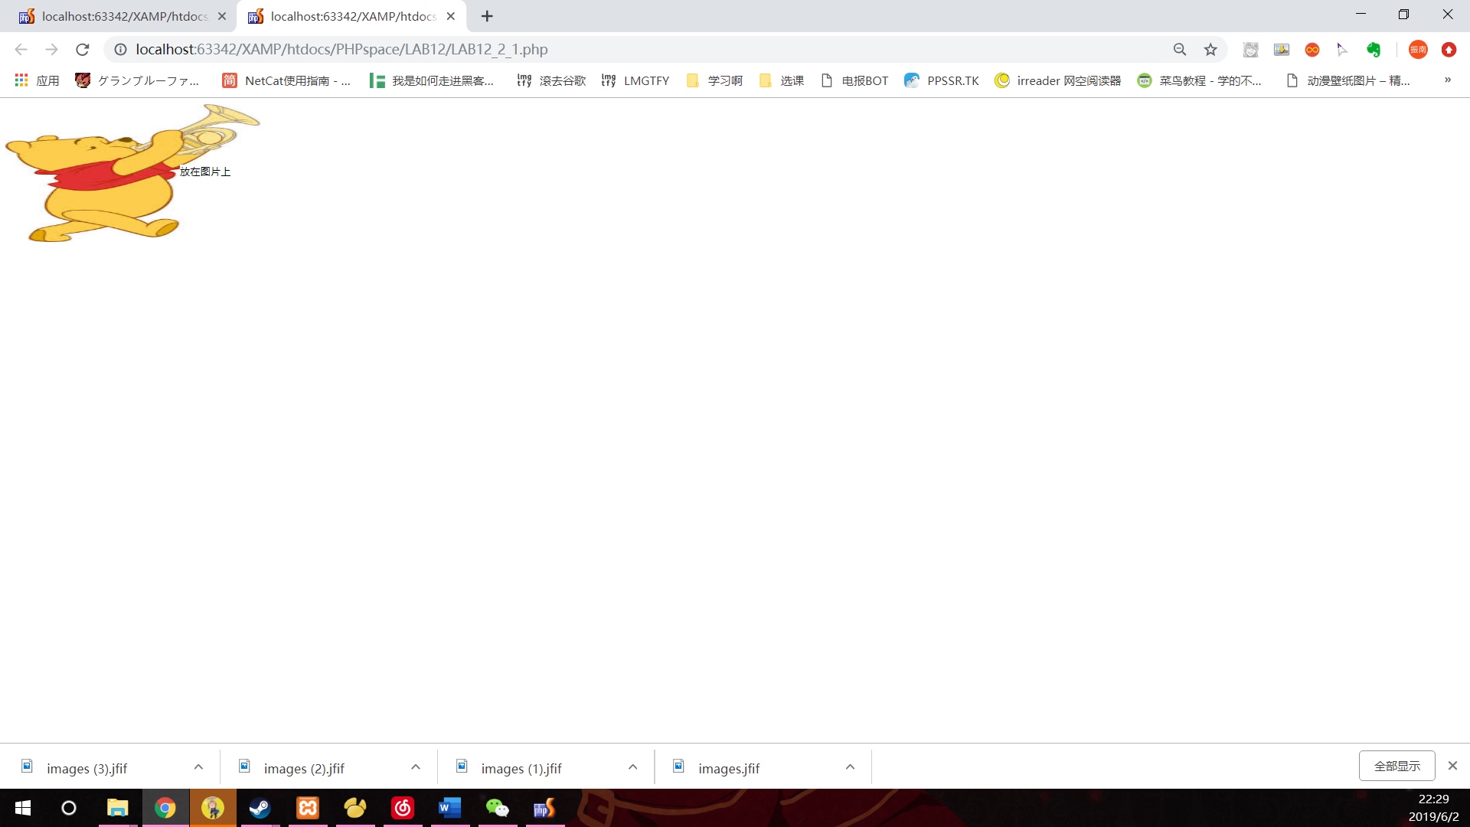
六、数据记录和计算：（运行结果）

七、实验结果或结论：即根据实验过程中所见到的现象和测得的数据，作出结论。
八、备注或说明：可写上实验成功或失败的原因，实验后的心得体会、建议等。
九、引用参考文献：

